Ortsamt Borgfeld |  |  | Freie  Hansestadt  Bremen  Ortsamtsleiter
Ortsamt Borgfeld, Borgfelder Landstr. 21, 28357 Bremen  Ausschuss 1  Beirat, Ausschuss 2, KOPs, Seniorenvertreter,  Schulen, Kitas  Frau Hegner, ASV  Herr Ernsing, ASV |  |  | Jürgen Linke, OAL  Angela Cau  Tel.: 0421/361-3087/3090  Fax: 0421/361-15887  E-mail  Office@oaborgfeld.bremen.de  Datum und Zeichen  Ihres Schreibens  Mein Zeichen  (bitte bei Antworten angeben)  Bremen, den 5.12.2013

Betr.: Einladung zur öffentlichen Sitzung des Ausschusses für Umwelt, Bau und Verkehr

Sehr geehrte Damen und Herren,
hiermit lade ich zur Sitzung des Ausschusses für Umwelt, Bau und Verkehr herzlich ein:
Dienstag, den 17.12.2013, 18:30 Uhr, Ortsamt Borgfeld, Borgfelder Landstr. 21

Tagesordnung:
- Genehmigung der Tagesordnung
- Genehmigung des Protokolls vom 17.09.2013
- Sachstandsbericht
- Wünsche und Anregungen der Bürgerinnen und Bürger
- Antrag CDU: Sanierungsbedürftige Brücken in Borgfeld
- Gebot Geradeaus am Ortsamt
- Schulwegsicherung
- Verkehrsschilder am Maurits-Ostyn-Weg
- Verkehrsunsichere Querungshilfe an der Straße Am Unteren Feld
- Vierrutenweg
- Mitteilungen
- Verschiedenes

Mit freundlichen Grüßen
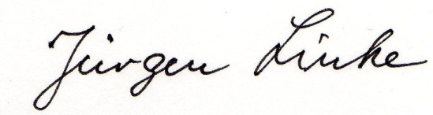
Ortsamtsleiter

